Počet bodov
ŠIFRA__________

KOMISIA_________

TEST VEDOMOSTÍ

PRE 5. ROČNÍK ZÁKLADNEJ ŠKOLY
DEJEPIS

OBECNÁ SÚŤAŽ
2017

POKYNY

1. Každú otázku si pozorne prečítaj, aby si ju celkom rozumel.
2. Ak niektorú otázku nemôžeš hneď vyriešiť, netrať čas, ale začni riešiť ďalšiu otázku,
a neskôr sa znovu vráť na riešenie preskočenej otázky.
3. Pousiluj sa na každú položenú otázku odpovedať správne a úplne.
4. Otázky rieš samostatne a pri práci nevyrušuj iných žiakov.
5. Vypracovanie testu trvá 60 minút.
6. Test obsahuje pätnásť otázok.
7. Používanie mobilu je zakázané.
8. Na test nesmieš písať osobné údaje, ani nič iné okrem toho, čo sa žiada v teste.

Test záväzne vypĺňaj chemickou ceruzkou, lebo sa v opačnom prípade tvoje odpovede neuznajú!
PIATY ROČNÍK – OBECNÁ SÚŤAŽ Z DEJEPISU 2017

1. Ku každému roku napíš, do ktorého tisícročia, storočia a desaťročia ten rok patrí:

а) 100. tisícročie __________ storočie __________ desaťročie __________
b) 1011. tisícročie __________ storočie __________ desaťročie __________
c) 2001. tisícročie __________ storočie __________ desaťročie __________
d) 1459. tisícročie __________ storočie __________ desaťročie __________

2. K údajom o minulých časoch historici sa dostávajú na základe historických prameňov. Ku každému pojmu napíš, do ktorého druhu historických prameňov patrí.

а) Hádanka - _________________________________
b) Minca (peniaz) - _________________________________
c) Pevnosť - _________________________________
d) Zmluva - _________________________________

3. Doplň nasledujúce vety.

Najväčšou gréckou kolóniou na Sicílii bolo mesto __________________________________.
Gréci osídľujú (ktoré moria?) _______________, ________________, _________________
a ______________________________________ more.

4. Vypočítaj a vyrieš úlohu.
Ak sa bitka na Maratone odohrala v roku _____________________ ,vypočítaj, koľko rokov ubehlo od tej bitky dodnes: __________________________________________________.

5. Zakrúžkuj písmeno S, ak je tvrdenie správne, alebo písmeno N, ak tvrdenie nie je
správne.

а) Pojem Levia brána sa spája s Achájcami. S N
b) Veľké Grécko je názov pre juh Talianska. S N
c) Eposy Ilias a Odysea sa prisudzujú Herodotovi. S N
d) Najznámejšie grécke polis boli Sparta a Téby. S N

6. Prečítaj vetu a zakrúžkuj písmená pred správnymi odpoveďami.

Pod pojmom staroveký Východ chápeme územie so štátmi:

а) Egypt b) Libanon c) Jordánsko d) Líbya e) Grécko f) Irak g) Maroko

7. Odpovedz na otázky.
а) Ktorý národ zakladá prvé mestá-štáty na juhu Mezopotámie? ___________________
b) V ktorom tisícročí sa to odohrávalo? _______________________________________
c) Ktoré tri mestá-štáty na juhu Mezopotámie vieš ty? ____________________________________________________________________

8. Zoraď udalosti chronologickým poradím. Na čiary napíš čísla od 1 do 5
(číslom 1 označ najstaršiu udalosť).

Achájske dobýjanie Tróje ______
Smrť Alexandra Veľkého ______
Sťahovanie Dórov ______
Založenie Sparty ______
Macedónske dobýjanie Grécka ______

9. Pozri si obrázok a odpovedz na otázky.

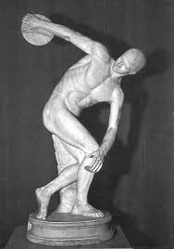

а) Ktoré sochárske dielo je na obrázku? ________________________________________
b) Ktorý sochár vytvoril toto dielo? ____________________________________________
c) V ktorom storočí toto sochárske dielo bolo utvorené? __________________________

10. Vysvetli význam týchto pojmov.
а) falanga - ____________________________________________________________
b) polis - ______________________________________________________________
c) kolonizácia - ________________________________________________________
d) zikkurat - _____________________________________________________________
d) barbari - ____________________________________________________________

11. Doplň vety tak, aby boli správne.
а) Gréci svoju krajinu nazývali ______________________________________________.
b) V starovekom Egypte písali na materiáli, ktorý sa volá __________________________.
c) Olympijské hry sa odohrávajú na Peloponéze v meste _________________________.
d) Atény už viac neboli vedúcim štátom po vojne so _____________________________.

12. K daným národom pripíš, ktorým písmom písali.
а) Egypťania _____________________________________
b) Sumeri _____________________________________
c) Feníčania _____________________________________
d) Chetiti _____________________________________
e) Židia _____________________________________
f) Achájci _____________________________________

13. V každom riadku podčiarkni slovo, ktoré do radu nepatrí.
а) Ilias – Homér – Trója – Gréci – Malá Ázia – Kréta
b) Zeus – Héra – Apolón – Dionýzos – Sarapis – Poseidón
c) Sparta – Eurótas – Atika – Lakónia – Peloponéz

14. Odpovedz na otázky.
Na brehu Dunaja v Djerdapskej tiesňave vznikla jedna kultúra praveku.
а) Napíš názov tej kultúry. ______________________________________________
b) Do ktorého obdobia praveku tá kultúra patrí? __________________________________
c) Kedy sa tá kultúra zjavila? ________________________________________________
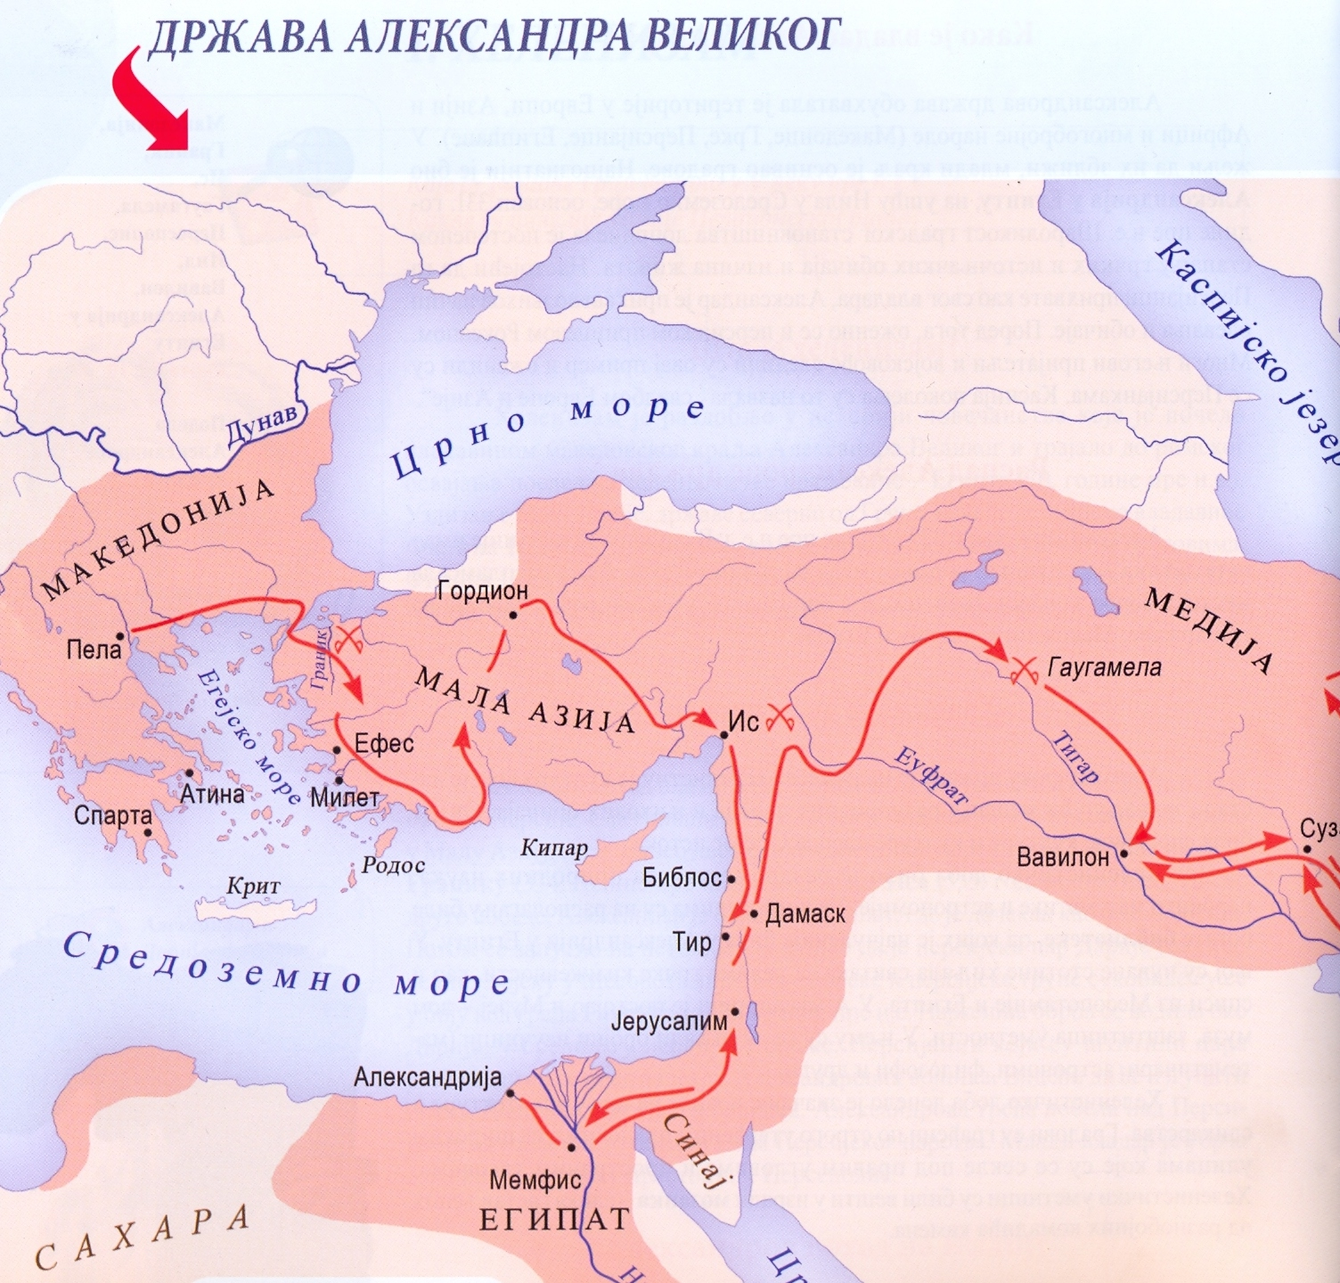
RÍŠA ALEXANDRA VEĽKÉHO
PREKLAD POJMOV Z MAPKY (pojmy, ktoré rovnako znejú aj po srbsky aj po slovensky, nie sú uvedené):
Kaspijsko jezero – Kaspické jazero Crno more – Čierne more Makedonija – Macedónia
Egejsko more – Egejské more Dunav – Dunaj Medija – Média
Mala Azija – Malá Ázia Atina – Atény Tigar – Tigris
Suz – Susy Krit – Kréta Kipar – Cyprus
Tir – Tyros Jerusalim – Jeruzalem Sredozemno more – Stredozemné more
Sinaj – Sinajský polostrov Egipat – Egypt

15. Pozorne si prezri mapu (pod mapou je preklad pojmov) a napíš názvy miest, kde
Alexander Veľký bol alebo jeho bitky:

 | Miesto | Bitka
1
2
3
4

